LoginScenario_TestForValidLogin_Instance1_08-Jun-2017_12-46-09_PM_Enter_user_credentials.png

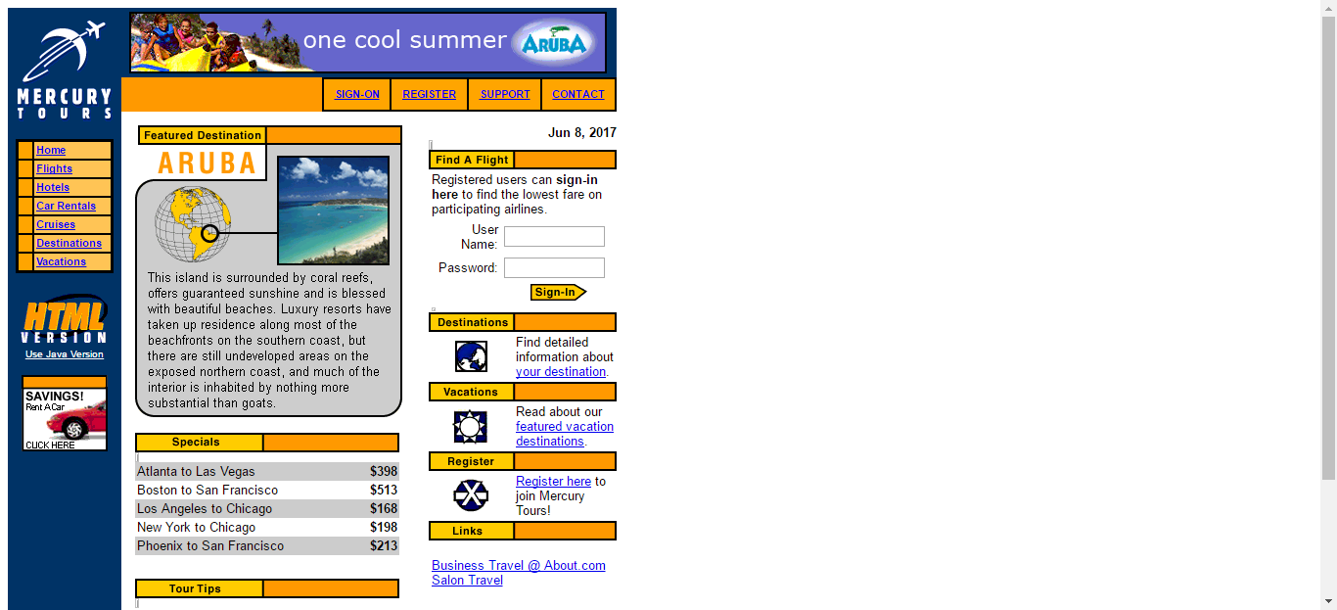

LoginScenario_TestForValidLogin_Instance1_08-Jun-2017_12-46-09_PM_Login.png

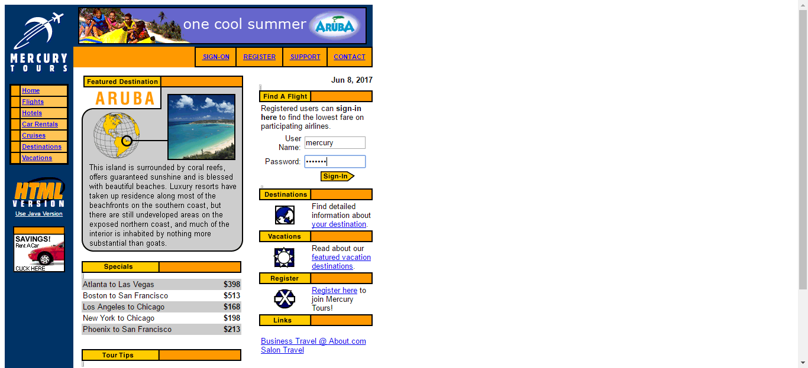

LoginScenario_TestForValidLogin_Instance1_08-Jun-2017_12-46-14_PM_Verify_Login.png

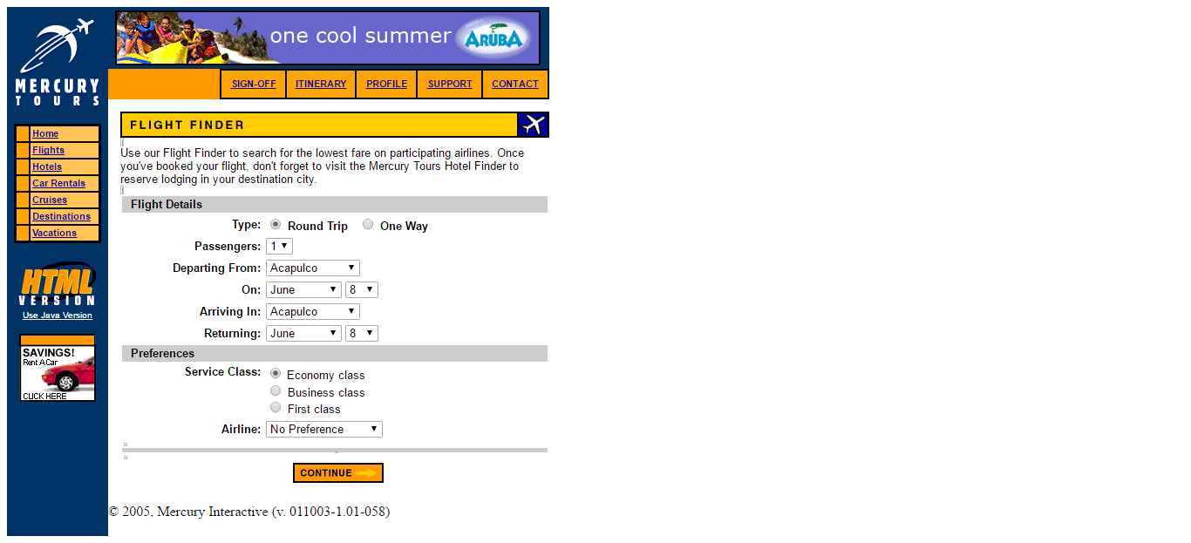

LoginScenario_TestForValidLogin_Instance1_08-Jun-2017_12-46-17_PM_Enter_user_credentials.png

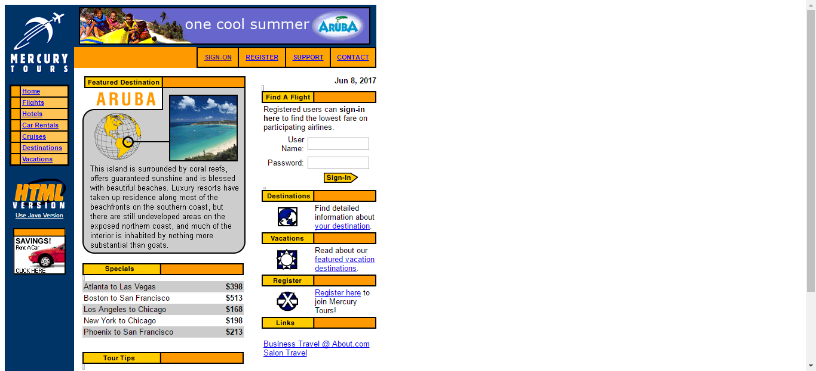

LoginScenario_TestForValidLogin_Instance1_08-Jun-2017_12-46-17_PM_Login.png

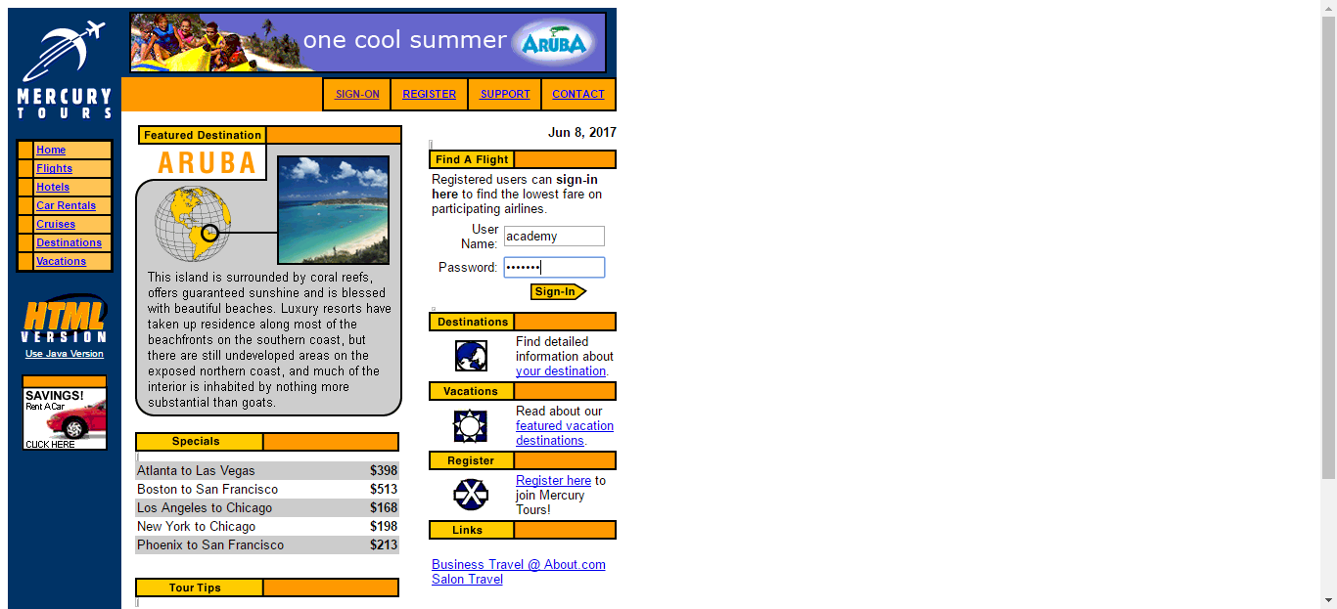

LoginScenario_TestForValidLogin_Instance1_08-Jun-2017_12-46-21_PM_Verify_Login.png

